Пояснения
к вариантам контрольных измерительных материалов внутренней системы оценки качества образования в МОУ «СОШ № 55» г. Магнитогорска
Входная контрольная работа по технологии для 2 класса
Варианты предназначены для того, чтобы дать представление о структуре контрольных измерительных материалов внутренней системы оценки качества образования по технологии для 2 класса, количестве заданий, об их форме и уровне сложности.
Мониторинг предметных результатов проводится в соответствии с «Положением о внутренней системе оценки качества образования в МОУ «СОШ № 55» г. Магнитогорска», «Положением о формах, периодичности, порядке текущего контроля успеваемости и промежуточной аттестации обучающихся в МОУ "СОШ № 55" г. Магнитогорска».

1.Назначение работы
Работа предназначена для проведения процедуры текущей диагностики индивидуальной общеобразовательной подготовки обучающихся по предмету «Технология» во 2 классе. Объект оценивания: повторение изученного в 1 классе. Контрольная работа состоит из 13 заданий: 12 заданий базового уровня, 1- повышенного. Вид работы: Тест. На выполнение контрольной работы отводится 35 минут.

2.Проверяемые планируемые результаты.
- знать технику безопасной работы с ножницами;
- знать разнообразие материалов, используемых на уроках технологии;
- рациональное размещение на рабочем месте материалов и инструментов;
- знать общие понятия о материалах, инструментах, приспособлениях;
- знать общее понятие оригами, аппликация, орнамент;
- осознанно выбирать рабочее место, которое предназначено для работы с тканью, с пластилином, с бумагой;
- осознанно подбирать доступные в обработке материалы и инструменты для работы с пластилином, бумагой, природными материалами, тканью;
-на основе полученных представлений о многообразии материалов, их видах, свойствах, происхождении, практическом применении в жизни осознанно подбирать доступные в обработке материалы для изделий по декоративно ­художественным и конструктивным свойствам в соответствии с поставленной задачей.

3. Перевод отметки в балльную оценку осуществляется по следующей схеме:

Качество освоения программы | Уровень достижений
90% -100% | Высокий
70% -89% | Повышенный
50% -69% | Базовый
Менее 50% | Не достиг базового уровня

Номер задания | 1 | 2 | 3 | 4 | 5 | 6 | 7 | 8 | 9 | 10 | 11 | 12 | 13
Уровень: базовый, повышенный | б | б | б | б | б | б | б | б | б | б | б | б | п
Количество баллов | 1 | 1 | 1 | 1 | 1 | 1 | 1 | 1 | 1 | 1 | 1 | 1 | 2
Правильный ответ | Б | Б | Б | А | Б | В | Б | шаблон | лепить | А | Б | В | плас-  тили-новая

Критерии оценивания знаний обучающихся:
14- 13 баллов высокий уровень
12- 10 баллов средний уровень
9 -7 баллов ниже среднего уровень
6- 0 баллов критический уровень

Демонстрационный вариант
Тема: Входная контрольная работа
Предмет: технология
Класс: 2 класс
Инструкция по выполнению работы
До начала выполнения задания внимательно прочитайте полностью задание.
Выполняйте задания в предложенной последовательности.
Не задерживайтесь слишком долго, если не сможете выполнить определенное задание, переходите к следующему, лучше вернуться к нему в конце, если останется время.
Задание считается выполненным, если в нем отмечены или записаны все правильные ответы и не отмечено ни одного неправильного ответа.
За каждое правильно выполненное задание ученик получает баллы, если неправильно выполнено – 0 баллов.
Желаем успехов!

1. Отметь галочкой, как правильно передавать ножницы товарищу.
А | Б
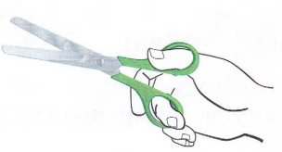 | 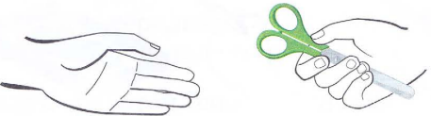

2. Как нужно оставлять ножницы на столе?

А | Б
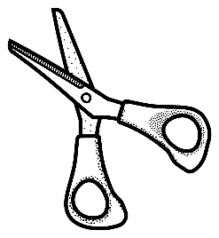
3. Пластилин – это:

А) природный материал
Б) материал, созданный человеком
В) приспособление

4. Инструмент для работы с пластилином – это:

А | Б | В
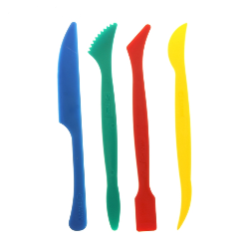
5. Какое утверждение верное и полное?
А) орнамент- это узор
Б) орнамент- это повторяющийся узор

6. Выбери рабочее место, которое предназначено для работы с тканью.

А | Б | В

7. Игла это:

А) материал
Б) инструмент
В) приспособление

8. Что НЕ является инструментом? Подчеркни.
Ножницы, швейная игла, кисточка, карандаш, шаблон.

9. Какое действие нельзя совершить с бумагой? Подчеркни.
Наклеивать, складывать, лепить, отрезать.
10. Какие инструменты помогают при работе с пластилином?
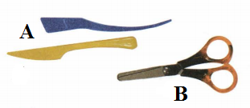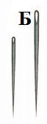

11. Кто из ребят правильно разместил шаблон на бумаге?

А | Б

12. При помощи чего скрепляется бумага?

А | Б | В
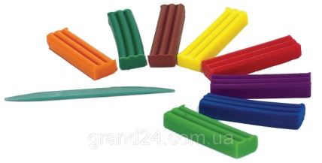 | 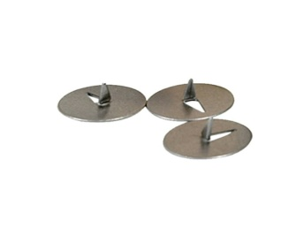 | 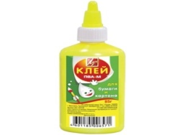

13. Какого вида бумаги не существует? Подчеркни.
Писчая, чековая, пластилиновая, газетная, фотобумага, книжная, рисовальная.

Пояснения
к вариантам контрольных измерительных материалов внутренней системы оценки качества образования в МОУ «СОШ № 55» г. Магнитогорска
Контрольная работа за 1 полугодие по технологии для 2 класса
Варианты предназначены для того, чтобы дать представление о структуре будущих контрольных измерительных материалов внутренней системы оценки качества образования по технологии для 2 класса, количестве заданий, об их форме и уровне сложности.
Мониторинг предметных результатов проводится в соответствии с «Положением о внутренней системе оценки качества образования в МОУ «СОШ № 55» г. Магнитогорска», «Положением о формах, периодичности, порядке текущего контроля успеваемости и промежуточной аттестации обучающихся в МОУ "СОШ № 55" г. Магнитогорска».

1.Назначение работы
Работа предназначена для проведения процедуры текущей диагностики индивидуальной общеобразовательной подготовки обучающихся по предмету «Технология» во 2 классе. Объект оценивания: повторение изученного во 2 классе за первое полугодие. Контрольная работа состоит из 14 заданий:13 заданий базового уровня, 1- повышенного. Вид работы: Контрольная работа. На выполнение контрольной работы отводится 45 минут.

2.Проверяемые планируемые результаты.
- знать обобщенные названия технологических операций: разметка, разметка по шаблону, наклеивание;
- знать на уровне представлений о правилах создания рукотворного мира (эстетическая выразительность-симметрия);
- уметь выделять, называть и применять изученные общие правила создания рукотворного мира в своей предметно- творческой деятельности;
- применять освоенные знания и практические умения в самостоятельной интеллектуальной и практической деятельности;
- знать линии чертежа (линия симметрии);
- знать общие понятия «технология», «биговка», «светотень», «плетение»;
- знать названия, устройство и назначение чертёжных инструментов (линейка, циркуль, угольник);
- уметь соотносить изделие с чертежом;
- знать, на какой стороне цветной бумаги выполняется разметка;
- уметь соотносить изделие с этапами его изготовления.
3. Перевод отметки в балльную оценку осуществляется по следующей схеме:

Качество освоения программы | Уровень достижений | Отметка в балльной шкале
90% -100% | Высокий | 5
70% -89% | Повышенный | 4
50% -69% | Базовый | 3
Менее 50% | Не достиг базового уровня | 2

Номер задания | 1 | 2 | 3 | 4 | 5 | 6 | 7 | 8 | 9 | 10 | 11 | 12 | 13 | 14
Уровень: базовый, повышенный | б | б | б | б | б | б | б | б | б | б | б | п | б | б
Количество баллов | 1 | 3 | 1 | 1 | 3 | 1 | 1 | 1 | 1 | 1 | 1 | 3 | 1 | 1
Правильный ответ | А | А-2  Б-1  В-3 | цветок | Б | А-призма  Б-шар  В-конус | В | Б | В | А | Б | Б | А-3  Б-1  В-2 | Б | В

Критерии оценивания знаний обучающихся:
20- 18 баллов высокий уровень
17- 14 баллов средний уровень
13 -10 баллов ниже среднего уровень
9- 0 баллов критический уровень

Демонстрационный вариант
Тема: Контрольная работа за 1 полугодие
Предмет: технология
Класс: 2 класс
Инструкция по выполнению работы
До начала выполнения задания внимательно прочитайте полностью задание.
Выполняйте задания в предложенной последовательности.
Не задерживайтесь слишком долго, если не сможете выполнить определенное задание, переходите к следующему, лучше вернуться к нему в конце, если останется время.
Задание считается выполненным, если в нем отмечены или записаны все правильные ответы и не отмечено ни одного неправильного ответа.
За каждое правильно выполненное задание ученик получает баллы, если неправильно выполнено – 0 баллов.
Желаем успехов!

1. Продолжи фразу: Технология- это…
А) последовательность изготовления изделия из какого-либо материала или материалов
Б) чертёжный инструмент
В) повторяющийся узор
2. Соотнеси рисунки с названиями операций. Соедини стрелками.
А | Б | В
1  Резание ножницами | 2  Разметка по шаблону | 3  Наклеивание

3. Рассмотри композиции. Напиши, что является центральной деталью каждой композиции.

Ответ: _______________________________
4. Светотень- это …
А) переход тени в свет на предметах
Б) переход света в тень на предметах
В) форма композиции

5. Подбери каждому изделию свою форму. Соедини стрелками.

А | Б | В

6. Рассмотри рисунки. Отметь рисунок, на котором изображён образец симметричного вырезания.

А | Б | В

7. Какой линией изображена ось симметрии?

А | Б | В

8. Что такое биговка?
А) вырезание картона или плотной бумаги по линии сгиба
Б) наклеивание картона или плотной бумаги по линии сгиба
В) продавливание картона или плотной бумаги по линии сгиба

9. Что лучше использовать для продавливания картона?
А) ножницы или пустой стержень
Б) линейку
В) карандаш

10. Что такое линейка?
А) техника складывания из бумаги
Б) чертёжный инструмент
В) инструмент, с помощью которого вырезают бумагу

11. Рассмотри рисунки. Как называется способ, с помощью которого выполнены эти изделия?

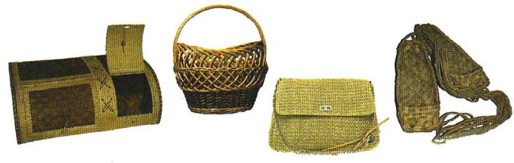

А) аппликация
Б) плетение
В) оригами

12. Подбери к каждому изделию свой чертёж. Соедини стрелками.

А |  | 1
Б |  | 2
В |  | 3

13. На какой стороне цветной бумаги выполняется разметка?
А) на лицевой стороне бумаги
Б) на изнаночной стороне бумаги

14. Подумай, к какому из трёх изделий подойдут этапы изготовления: разметь, вырежи и наклей.

А | Б | В

Пояснения
к вариантам контрольных измерительных материалов внутренней системы оценки качества образования в МОУ «СОШ № 55» г. Магнитогорска
Итоговая контрольная работа по технологии для 2 класса
Варианты предназначены для того, чтобы дать представление о структуре будущих контрольных измерительных материалов внутренней системы оценки качества образования по технологии для 2 класса, количестве заданий, об их форме и уровне сложности.
Мониторинг предметных результатов проводится в соответствии с «Положением о внутренней системе оценки качества образования в МОУ «СОШ № 55» г. Магнитогорска», «Положением о формах, периодичности, порядке текущего контроля успеваемости и промежуточной аттестации обучающихся в МОУ "СОШ № 55" г. Магнитогорска».

1.Назначение работы
Работа предназначена для проведения процедуры текущей диагностики индивидуальной общеобразовательной подготовки обучающихся по предмету «Технология» во 2 классе. Объект оценивания: повторение изученного во 2 классе за год. Контрольная работа состоит из 14 заданий:13 заданий базового уровня, 1- повышенного. Вид работы: Контрольная работа. На выполнение контрольной работы отводится 45 минут.

2.Проверяемые планируемые результаты.
- знать понятие «технология»;
- уметь различать предметы с подвижным и неподвижным соединением деталей;
- уметь устанавливать соответствие макета и развёртки изделия;
- знать названия ниток и их использование;
- знать понятие «вышивка»;
- уметь соотносить изделие с чертежом;
- знать понятия «шаблон», «аппликация», «орнамент», «чертёж», «шило»;
- раскрывать понятие «материалы», «инструменты»;
- определять материалы по их свойствам;
- называть предмет по его признакам;
- устанавливать правильную последовательность выполнения изделия в технике аппликации;
- знать пословицу о труде.
3. Перевод отметки в балльную оценку осуществляется по следующей схеме:

Качество освоения программы | Уровень достижений | Отметка в балльной шкале
90% -100% | Высокий | 5
70% -89% | Повышенный | 4
50% -69% | Базовый | 3
Менее 50% | Не достиг базового уровня | 2

Номер задания | 1 | 2 | 3 | 4 | 5 | 6 | 7 | 8 | 9 | 10 | 11 | 12 | 13 | 14
Уровень: базовый, повышенный | б | б | б | б | б | б | б | б | б | б | б | б | б | п
Количество баллов | 1 | 5 | 2 | 3 | 1 | 1 | 3 | 1 | 1 | 2 | 3 | 1 | 4 | 2
Правильный ответ | Б | 1,2,3  4,5 | А-2, Б-1 | А-2, Б-1,В-3 | А | Б | А-2, Б-3, В-1 | В | Б | материалы  инструменты | А-бумага  Б-картон  В-пластилин | ножницы | 2,1,3,4 | Пословица о труде

Критерии оценивания знаний обучающихся:
30- 27 баллов высокий уровень
26- 21 баллов средний уровень
20 -15 баллов ниже среднего уровень
14- 0 баллов критический уровень

Демонстрационный вариант
Тема: Итоговая контрольная работа
Предмет: технология
Класс: 2 класс

Инструкция для учащихся
До начала выполнения задания внимательно прочитайте полностью задание.
Выполняйте задания в предложенной последовательности.
Не задерживайтесь слишком долго, если не сможете выполнить определенное задание, переходите к следующему, лучше вернуться к нему в конце, если останется время.
Задание считается выполненным, если в нем отмечены или записаны все правильные ответы и не отмечено ни одного неправильного ответа.
За каждое правильно выполненное задание ученик получает баллы, если неправильно выполнено – 0 баллов.
Желаем успехов!
1. Технология – это:
А) знания о технике;
Б) последовательность операций по обработке материала для изготовления изделия;
В) техническая характеристика изделия.

2.Рассмотри рисунки, выпиши номера предметов, в которых неподвижное соединение деталей ________________; в которых подвижное соединение деталей _________________________.
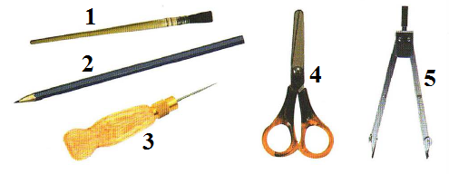

3. Установи соответствие макета и развёртки автомобиля.

А) развёртка | Б) макет
1 | 2

4. Соотнеси виды ниток и их использование. Соедини стрелками.

А) пряжа | Б) швейные | В) шёлковые, мулине
1) для шитья одежды | 2) для вязания лёгких кофточек и тёплых вещей | 3) для вышивания

5. Что такое вышивка?
А) один из способов украшения одежды
Б) красивая салфетка
В) технология изготовления аппликации

6. Рассмотри конструкцию открытки. Найди и отметь её чертёж.

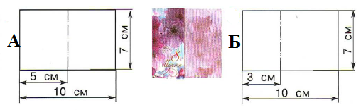
7. Соотнеси название с его значением стрелками.

А)Аппликация |  | 1)повторяющийся узор
Б)Шаблон |  | 2)наклеивание деталей композиции на основу
В)Орнамент |  | 3)приспособление для разметки одной или нескольких деталей. Повторяет форму детали.

8. Как называется изображение детали или изделия на листе бумаги с обозначением всех необходимых для его изготовления размеров?
А) технический рисунок
Б) эскиз
В) чертёж

9. Что такое шило?
А) чертёжный инструмент
Б) колющий инструмент
В) режущий инструмент

10. Закончи высказывания о материалах и инструментах:
А) То, из чего изготавливают изделия, - это __________________________
Б) То, чем работают, - это ____________________________

11. Узнай и запиши названия материалов по их свойствам:
А) Гладкая, тонкая, мнётся, складывается, не тянется, разноцветная – это ______________
Б) Плотный, плохо гнётся, не мнётся, не тянется, служит фоном для аппликации – это ___________________________
В) Разноцветный, при нагревании размягчается, пластичный – это ______________________.

12. Подумай, о каком инструменте идёт речь?
Этот инструмент нужно передавать своему товарищу, держа его за лезвие. Во время работы с ним нельзя отвлекаться и размахивать им. На столе этот инструмент должен лежать с сомкнутыми лезвиями.
Ответ: ____________________________

13. Установи правильную последовательность выполнения изделия в технике аппликации:
Разметить детали по шаблону.
Составить композицию.
Вырезать детали.
Наклеить на фон.

14.Напиши пословицу о труде.
__________________________________________________________________________________________________________________________________________________________

